汶上县商务局
2025年政府信息公开工作年度报告

本报告由汶上县商务局按照《中华人民共和国政府信息公开条例》（以下简称《条例》）和《中华人民共和国政府信息公开工作年度报告格式》（国办公开办函〔2021〕30号）要求编制。
本报告内容包括总体情况、主动公开政府信息情况、收到和处理政府信息公开申请情况、政府信息公开行政复议和行政诉讼情况、存在的主要问题及改进情况、其他需要报告的事项等六部分内容。
本报告所列数据的统计期限自2025年1月1日起至2025年12月31日止。本报告电子版可在“中国·汶上”政府门户网站（http://www.wenshang.gov.cn/）查阅或下载。如对本报告有疑问，请与汶上县商务局联系（地址：汶上县中都街道政和路899号国防大厦439，联系电话：0537-7212706）。
一、总体情况
2025年，本单位深入贯彻《条例》及省、市关于政府信息公开工作的部署要求，紧跟县委、县政府的正确领导，坚持“公开为常态、不公开为例外”原则，聚焦中心工作和群众关切，全面提升信息公开质量与实效。
- 主动公开情况
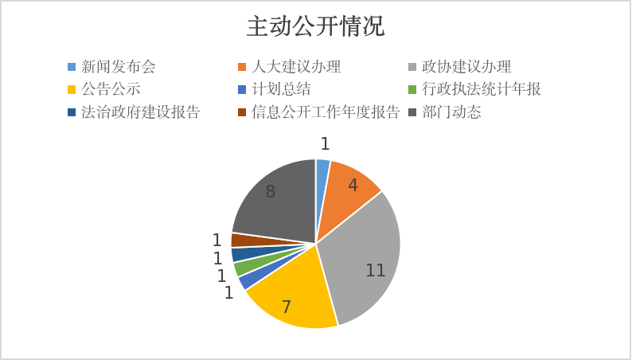
聚焦决策、执行、管理、服务、结果“五公开”，重点推进本单位部门动态、建议提案办理情况、政民互动新闻发布会、公告公示、执法年报、党建工作总结、工作动态等领域信息公开。全年主动公开政府信息35条，通过政府门户网站、政务新媒体等渠道及时向社会公布，保障公众知情权与监督权。
（二）依申请公开情况
本年度我局共收到政府信息公开申请0件。
（三）政府信息管理情况
严格落实“三审三校”制度，严格执行《条例》要求，2025年度未出现任何舆情及泄密事件。2025年未制发公开行政规范性文件。
（四）政府信息公开平台建设情况
强化政府门户网站信息公开主渠道功能，规范政务新媒体运营管理，做好信息公开专栏建设维护工作，确保信息发布及时、互动回应有效。
（五）监督保障情况
第一、围绕《条例》解读、依申请公开办理规范、平台操作实务等重点内容，定期开展专题培训与研讨，着力提升工作人员的政策理解能力和实操水平。
第二、拓宽监督渠道，通过线下座谈等多种形式广泛吸纳意见。
二、主动公开政府信息情况
第二十条第（一）项
信息内容 | 本年制发件数 | 本年废止件数 | 现行有效件数
规章 | 0 | 0 | 0
行政规范性文件 | 0 | 0 | 0
第二十条第（五）项
信息内容 | 本年处理决定数量
行政许可 | 0
第二十条第（六）项
信息内容 | 本年处理决定数量
行政处罚 | 0
行政强制 | 0
第二十条第（八）项
信息内容 | 本年收费金额（单位：万元）
行政事业性收费 | 0
三、收到和处理政府信息公开申请情况
（本列数据的勾稽关系为：第一项加第二项之和，等于第三项加第四项之和） |  |  | 申请人情况
 |  |  | 自然人 | 法人或其他组织 |  |  |  |  | 总计
 |  |  | 自然人 | 商业  企业 | 科研  机构 | 社会公益组织 | 法律服务机构 | 其他 | 总计
一、本年新收政府信息公开申请数量 |  |  | 0 | 0 | 0 | 0 | 0 | 0 | 0
二、上年结转政府信息公开申请数量 |  |  | 0 | 0 | 0 | 0 | 0 | 0 | 0
三、本年度办理结果 | （一）予以公开 |  | 0 | 0 | 0 | 0 | 0 | 0 | 0
三、本年度办理结果 | （二）部分公开（区分处理的，只计这一情形，不计其他情形） |  | 0 | 0 | 0 | 0 | 0 | 0 | 0
三、本年度办理结果 | （三）不予公开 | 1.属于国家秘密 | 0 | 0 | 0 | 0 | 0 | 0 | 0
三、本年度办理结果 | （三）不予公开 | 2.其他法律行政法规禁止公开 | 0 | 0 | 0 | 0 | 0 | 0 | 0
三、本年度办理结果 | （三）不予公开 | 3.危及“三安全一稳定” | 0 | 0 | 0 | 0 | 0 | 0 | 0
三、本年度办理结果 | （三）不予公开 | 4.保护第三方合法权益 | 0 | 0 | 0 | 0 | 0 | 0 | 0
三、本年度办理结果 | （三）不予公开 | 5.属于三类内部事务信息 | 0 | 0 | 0 | 0 | 0 | 0 | 0
三、本年度办理结果 | （三）不予公开 | 6.属于四类过程性信息 | 0 | 0 | 0 | 0 | 0 | 0 | 0
三、本年度办理结果 | （三）不予公开 | 7.属于行政执法案卷 | 0 | 0 | 0 | 0 | 0 | 0 | 0
三、本年度办理结果 | （三）不予公开 | 8.属于行政查询事项 | 0 | 0 | 0 | 0 | 0 | 0 | 0
三、本年度办理结果 | （四）无法提供 | 1.本机关不掌握相关政府信息 | 0 | 0 | 0 | 0 | 0 | 0 | 0
三、本年度办理结果 | （四）无法提供 | 2.没有现成信息需要另行制作 | 0 | 0 | 0 | 0 | 0 | 0 | 0
三、本年度办理结果 | （四）无法提供 | 3.补正后申请内容仍不明确 | 0 | 0 | 0 | 0 | 0 | 0 | 0
 | （五）不予处理 | 1.信访举报投诉类申请 | 0 | 0 | 0 | 0 | 0 | 0 | 0
 | （五）不予处理 | 2.重复申请 | 0 | 0 | 0 | 0 | 0 | 0 | 0
 | （五）不予处理 | 3.要求提供公开出版物 | 0 | 0 | 0 | 0 | 0 | 0 | 0
 | （五）不予处理 | 4.无正当理由大量反复申请 | 0 | 0 | 0 | 0 | 0 | 0 | 0
 | （五）不予处理 | 5.要求行政机关确认或重新出具已获取信息 | 0 | 0 | 0 | 0 | 0 | 0 | 0
 | （六）其他处理 | 1.申请人无正当理由逾期不补正、行政机关不再处理其政府信息公开申请 | 0 | 0 | 0 | 0 | 0 | 0 | 0
 | （六）其他处理 | 2.申请人逾期未按收费通知要求缴纳费用、行政机关不再处理其政府信息公开申请 | 0 | 0 | 0 | 0 | 0 | 0 | 0
 | （六）其他处理 | 3.其他 | 0 | 0 | 0 | 0 | 0 | 0 | 0
 | （七）总计 |  | 0 | 0 | 0 | 0 | 0 | 0 | 0
四、结转下年度继续办理 |  |  | 0 | 0 | 0 | 0 | 0 | 0 | 0
四、政府信息公开行政复议、行政诉讼情况
行政复议 |  |  |  |  | 行政诉讼
结果维持 | 结果  纠正 | 其他  结果 | 尚未  审结 | 总计 | 未经复议直接起诉 |  |  |  |  | 复议后起诉
 |  |  |  |  | 结果  维持 | 结果  纠正 | 其他  结果 | 尚未  审结 | 总计 | 结果  维持 | 结果  纠正 | 其他  结果 | 尚未  审结 | 总计
0 | 0 | 0 | 0 | 0 | 0 | 0 | 0 | 0 | 0 | 0 | 0 | 0 | 0 | 0
五、存在的主要问题及改进情况
2025年，我局政府信息公开工作虽然取得一定的成效，但与社会公众的期待和信息公开工作的要求仍有一定差距，主要薄弱点为：一是信息公开精细化管理有待加强，部分公开内容关联信息的整合度不高，一定程度上影响公众快速获取所需信息。二是政务公开平台运维的规范化程度需进一步提升，少数栏目存在信息更新频次不均、内容排版不够统一的情况。三是信息公开与公众需求的精准对接不足，部分公开内容的实用性和易读性仍有提升空间。下一步，我局将继续加强改进，持续做好政府信息公开监管、指导等工作。一是深化信息分类整合，对照政务公开事项标准目录，对公开信息进行系统性梳理，完善信息管理规范，确保公开信息分类清晰、条理分明。二强化平台规范化运维，对平台栏目更新情况、内容格式规范度进行常态化检查，及时整改发现的问题，保障平台运行规范有序。三是优化公开内容呈现形式，对专业性较强的信息适当简化表述、增加说明，提升内容易读性和实用性，确保公开信息真正满足公众需求。
六、其他需要报告的事项
（一）本年度未收取信息公开相关处理费用。
（二）本行政机关落实上级年度政务公开工作要点情况
我局紧密围绕上级年度政务公开工作部署，结合商务工作实际，细化落实举措，推动政务公开工作提质增效。一是压实工作责任，健全工作机制。成立政务公开工作专班，明确信息公开职责分工，修订完善信息发布审核等制度，规范公开流程，确保公开信息准确合规。二是聚焦重点领域，深化公开内容。围绕外资外贸、市场流通、消费促进等核心业务，集中公开工作动态等信息，重点推进惠企政策等群众关切内容公开，提升信息针对性。三是优化公开渠道，提升服务实效。强化政府门户网站主渠道作用，规范信息公开专栏运营，同步通过政务新媒体、新闻发布会等形式拓宽传播途径。全年及时回应公众咨询，发布政策解读材料，让企业和群众便捷获取所需信息。四是强化督导检查，确保落实到位。定期开展政务公开工作自查自纠，针对薄弱环节及时整改，推动上级部署要求落地见效。
- 本行政机关人大代表建议和政协提案办理结果公开情况。
2025年汶上县商务局承办全县人大代表建议和政协委员提案共15件。其中：县人大代表建议4件，县政协委员提案11件；均已在规定时间内答复完毕，并做出书面答复。2025年本单位未承办省级、市级人大代表建议和政协委员提案。
（四）本行政机关年度政务公开工作创新情况。
一是优化信息发布整理方式。对公开的各类信息按发布时间等进行分类，方便公众快速查找对应内容，减少检索时间。二是规范政务新媒体发布内容。定期发布部门动态等内容在政务新媒体发布，用通俗易懂的语言回应常见关切，让信息公开更贴近群众需求。

